GOLPES BASICOS DEL SQUASH
Para todos los que se inician en este cautivante deporte, es importante conocer algunos conceptos básicos que luego les permitan realizar un golpe acertado en cada situación concreta del juego.
- Drive: Fundamental en el Squash consiste en pegar justo en el momento y con dirección, para ello lo más importante es pararse bien: si eres derecho, el pie izquierdo va en dirección de la pared lateral derecha. Y si eres zurdo, el pie derecho va en dirección de la pared lateral izquierda.
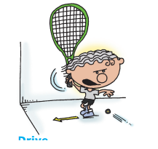
- Revés: Es el golpe al que más se le teme y el más difícil de practicar. Si eres derecho, el pie derecho va en dirección de la pared lateral izquierda, y si eres zurdo, el pie izquierdo va en dirección de la pared lateral derecha.
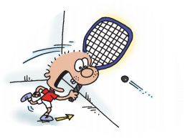
- Volea: Es un golpe fundamental tanto de ataque como de defensa. Con la volea puedes acelerar o alentar el juego, y plantearle una devolución incómoda al rival. La volea requiere de un swing corto porque es un golpe rápido.

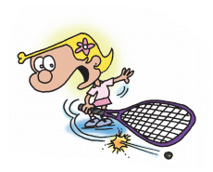
- Saque: Fundamentalmente tiene que ser variado. Puede ser un globo o un golpe bajo, pero sea como fuere siempre hay que buscar las paredes para que el contrario se mueva y ganar la posición de la T.
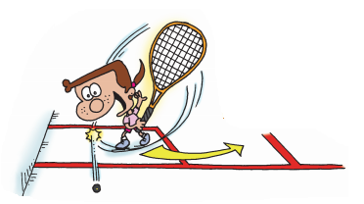
- Globo: Se utiliza tanto a la ofensiva como a la defensiva. Se trata de que sea lo más alto posible, y que no llegue de aire a rebotar en la pared trasera, pues el rival nos podría devolver la pelota con un golpe ganador.
